

TECNOLOGICO NACIONAL DE MEXICO
INSTITUTO TECNOLOGICO DE LA LAGUNA

INGENIERIA EN SISTEMAS COMPUTACIONALES

FUNDAMENTOS DE BASES DE DATOS

PROYECTO
SOCIOS DE UN CLUB NAUTICO

Número de Lista – Número de control – Nombre del alumno:
#4 – 18131209 – ADAME SANDOVAL JOSE MISAEL

Docente:
ING. GEORGINA ELIZABETH VELA ALVAREZ

Torreón, Coahuila 25 de noviembre del 2019
INDICE
Definición……………………………………………………………………………………………..1
Diagrama E-R………………………………………………………………………………………..2
Modelo Relacional………..…………………………………………………………………………3
Script SQL……………………………………………………………………………………………4
Creación de la Base de Datos……………………………………………………………………..4
Definición de las Tablas…………………………………………………………………………….4
Restricciones y Constraints………………………………………………………………………...6
Datos de Prueba a Insertar…………………………………………………………………………7
Creación de Índices………………………………………………………………………………..15
Consultas en SQL………………………………………………………………………………….15
Diagrama de la Base de Datos……………………………………………………………………17
Análisis de Normalización………………………………………………………………………….18

DEFINICION
Se quiere diseñar una base de datos relacional para gestionar los datos de los socios de un club náutico. De cada socio se guardan los datos personales y los datos del barco o barcos que posee: número de matrícula, nombre, número del amarre y cuota que paga por el mismo. Además, se quiere mantener información sobre las salidas realizadas por cada barco, como la fecha y hora de salida, el destino, los datos personales del patrón, que no tiene por qué ser el propietario del barco, ni es necesario que sea socio del club.

1
DIAGRAMA E-R

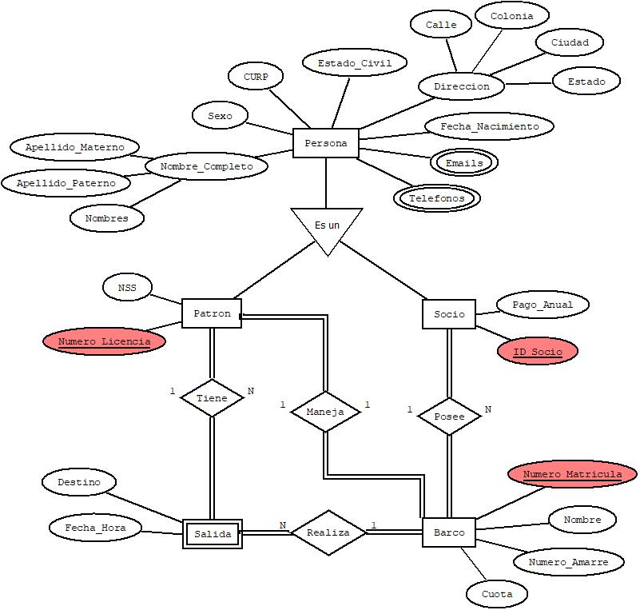

2

MODELO RELACIONAL

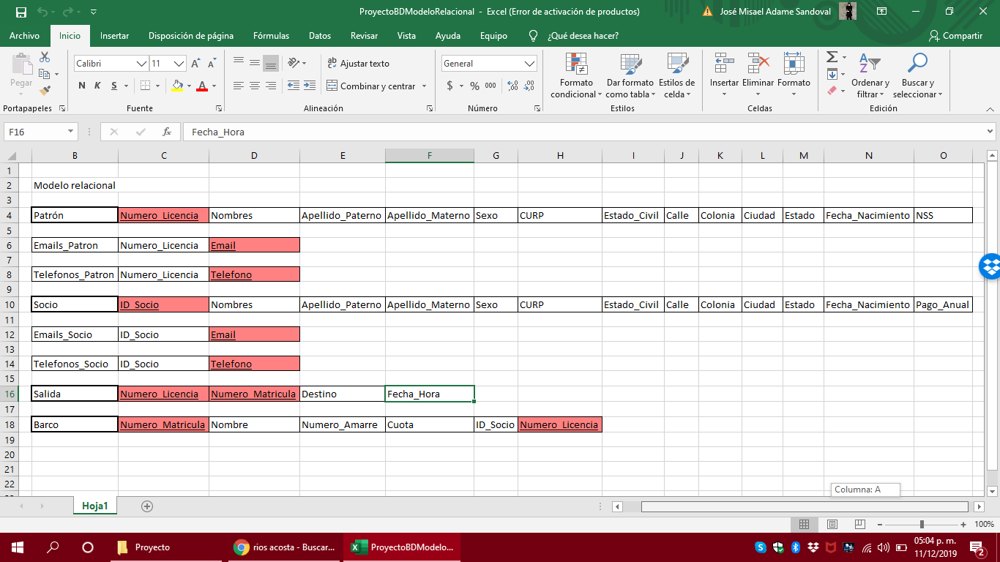

3

SCRIPT SQL

CREACION DE LA BASE DE DATOS

--Script para crear la base de datos Club Nautico
--Con las tablas Patron, Emails_Patron, Telefonos_Patron, Socio, Emails_Socio, Telefonos_Socio, Salida, Barco
--Materia FBD
--Fecha de creacion 29/10/19
--Autor: José Misael Adame Sandoval 18131209
--Fecha de ultima actualizacion 25/11/19
--Lugar: Torreon Coahuila

--Crear la Base de Datos
create database Club_Nautico
Go
--Poner en uso Base de Datos
use Club_Nautico
Go

DEFINICION DE LAS TABLAS

--Crear la tabla Patron
create table Patron
(
Numero_Licencia varchar(10),
Nombres varchar(40),
Apellido_Paterno varchar(20),
Apellido_Materno varchar(20),
Sexo char,
CURP varchar(18),
Estado_Civil varchar(15),
Calle varchar(30),
Colonia varchar(30),
Ciudad varchar(30),
Estado varchar(15),
Fecha_Nacimiento date,
NSS varchar(11),
primary key(Numero_Licencia)
)
Go
--Crear tabla Emails_Patron
create table Emails_Patron
(
Numero_Licencia varchar(10),
Email varchar(45),
primary key(Email)
)
Go
--Crear tabla Telefonos_Patron
create table Telefonos_Patron
(
Numero_Licencia varchar(10),
Telefono varchar(10),
primary key(Telefono)
)
Go
4
--Crear tabla Socio
create table Socio
(
ID_Socio varchar(10),
Nombres varchar(40),
Apellido_Paterno varchar(20),
Apellido_Materno varchar(20),
Sexo char,
CURP varchar(18),
Estado_Civil varchar(15),
Calle varchar(30),
Colonia varchar(30),
Ciudad varchar(30),
Estado varchar(15),
Fecha_Nacimiento date,
Pago_Anual money,
primary key(ID_Socio)
)
Go
--Crear tabla Emails_Socio
create table Emails_Socio
(
ID_Socio varchar(10),
Email varchar(45),
primary key(Email)
)
Go
--Crear tabla Telefonos_Socio
create table Telefonos_Socio
(
ID_Socio varchar(10),
Telefono varchar(10),
primary key(Telefono)
)
Go
--Crear tabla Salida
create table Salida
(
Numero_Licencia varchar(10),
Numero_Matricula varchar(10),
Destino varchar(20),
Fecha_Hora datetime,
primary key(Numero_Licencia, Numero_Matricula)
)
Go
--Crear tabla Barco
create table Barco
(
Numero_Matricula varchar(10),
Nombre varchar(15),
Numero_Amarre varchar(4),
Cuota money,
ID_Socio varchar(10),
Numero_Licencia varchar(10),
primary key(Numero_Matricula, Numero_Licencia)
)
Go

5
RESTRICCIONES Y CONSTRAINTS

--Crear constraint para referenciar el ID_Socio de la tabla Socio en la tabla Emails_Socio
Alter table Emails_Socio
add constraint chck_id_socio_emails_soc
foreign key(ID_Socio)
references Socio(ID_Socio)
Go
--Crear constraint para referenciar el ID_Socio de la tabla Socio en la tabla Telefonos_Socio
Alter table Telefonos_Socio
add constraint chck_id_socio_tels_soc
foreign key(ID_Socio)
references Socio(ID_Socio)
Go
--Crear constraint para referenciar el Numero_Licencia de la tabla Patron en la tabla Emails_Patron
Alter table Emails_Patron
add constraint chck_num_licencia_emails_pat
foreign key(Numero_Licencia)
references Patron(Numero_Licencia)
Go
--Crear constraint para referenciar el Numero_Licencia de la tabla Patron en la tabla Telefonos_Patron
Alter table Telefonos_Patron
add constraint chck_num_licencia_tels_pat
foreign key(Numero_Licencia)
references Patron(Numero_Licencia)
Go
--Crear constraint para referenciar el ID_socio de la tabla Socio en la tabla Barco
Alter table Barco
add constraint chck_id_socio_barco
foreign key (ID_Socio)
references Socio (ID_Socio)
Go
--Crear constraint para referenciar el Numero_Licencia de la tabla Patron en la tabla Barco
Alter table Barco
add constraint chck_num_licencia_barco
foreign key (Numero_Licencia)
references Patron (Numero_Licencia)
Go
--Crear constraints para validar el Sexo en las tablas Patron y Socio
Alter table Patron
add constraint chck_sexo_patron
check (Sexo in ('F', 'M'))
Go
Alter table Socio
add constraint chck_sexo_socio
check (Sexo in ('F', 'M'))
Go
--Crear constraints para validar el Estado_Civil en las tablas Patron y Socio
Alter table Patron
add constraint chck_edo_civil_patron
check (Estado_Civil in('Soltero', 'Casado', 'Viudo', 'Divorciado'))
Go
Alter table Socio
add constraint chck_edo_civil_socio
check (Estado_Civil in('Soltero', 'Casado', 'Viudo', 'Divorciado'))
Go

6
--Crear constraint para referenciar el Numero_Matricula de la tabla Barco en la tabla Salida
Alter table Salida
add constraint chck_num_matricula_salida
foreign key(Numero_Matricula, Numero_Licencia)
references Barco(Numero_Matricula, Numero_Licencia)
Go
--Crear constraint para referenciar el Numero_Licencia de la tabla Patron en la tabla Salida
Alter table Salida
add constraint chck_num_licencia_salida
foreign key(Numero_Licencia)
references Patron(Numero_Licencia)
Go

DATOS DE PRUEBA A INSERTAR

--Insertar informacion en la tabla Patron
Insert into Patron
values ('1813120900','Jose Misael','Adame','Sandoval', 'M', 'AASM000203HDGDNSA0', 'Soltero', '21A',
'Fracc. Los Alamos', 'Gomez Palacio', 'Durango', '2000-02-03', '53160090766')
Go
Insert into Patron
values ('1813124987','Jesús Daniel','López','Hernández', 'M', 'LLJD000204HDGDNSA0', 'Soltero', 'Av. Mina',
'Col. Centro', 'Lerdo', 'Durango', '1999-10-21', '53161240763')
Go
Insert into Patron
values ('2124567890','Esperanza','Moreno','Pacheco', 'F', 'MMPE102405VDCDNLA4', 'Soltero', 'Calle 32',
'Col. Prados', 'Victoria de Durango', 'Durango', '1997-05-01', '94584445961')
Go
Insert into Patron
values ('3456314567','Julio','Furch','Santana', 'M', 'FFSJ301403CODZNSN9', 'Casado', 'Av. Arboledas',
'Fracc. Campestre', 'Torreon', 'Coahuila', '1989-09-12', '12345060789')
Go
Insert into Patron
values ('3456723341','Carlos','Netanyahu','Silva', 'M', 'NNSM400674SDCHNSP3', 'Viudo', 'Solidaridad',
'Fracc. Jardines del Sur', 'Saltillo', 'Coahuila', '1967-01-28', '50160090766')
Go
Insert into Patron
values ('1234512456','Mariana','Trujillo','Suarez', 'F', 'TSMA123456TTAMANS0', 'Casado', 'Calle Manzana',
'Fracc. Villas El Roble', 'Tampico', 'Tamaulipas', '1989-08-25', '02453567811')
Go
Insert into Patron
values ('4567134001','Josefina Andrea','Vazquez','Mota', 'F', 'VVMJ164513TOEDOME4', 'Divorciado', 'Hernandez Solis',
'Col. El Refugio', 'Toluca', 'Edo de Mexico', '1972-11-16', '58411121347')
Go
Insert into Patron
values ('1200938479','Jose Brayan','Luna','Gonzalez', 'M', 'LGJB199456VTABCOP5', 'Soltero', 'Av. Hidalgo',
'Col. Centro', 'Villahermosa', 'Tabasco', '1994-10-14', '90012456789')
Go
Insert into Patron
values ('7100012004','Christian','Guardado','Morales', 'M', 'GGNC444301FZZPONE7', 'Casado', 'Calle Isidoro',
'Col. Armando Castillo', 'Fresnillo', 'Zacatecas', '1956-08-13', '12345678901')
Go

7
Insert into Patron
values ('9912415871','Angel Eduardo','Castañeda','Ramirez', 'M', 'CARA665307XAVENSR6', 'Divorciado', 'Blvd. Revolucion',
'Fracc. Filadelfia', 'Xalapa', 'Veracruz', '1975-08-11', '98650020121')
Go

--Insertar informacion en la tabla Emails_Patron
Insert into Emails_Patron
values ('1813120900', 'misael_adame@protonmail.com')
Go

Insert into Emails_Patron
values ('1813120900', 'jmas_veneno@hotmail.com')
Go

Insert into Emails_Patron
values ('1200938479', 'JBMB@yahoo.com.mx')
Go

Insert into Emails_Patron
values ('1234512456', 'mtrujillo23@outlook.com')
Go

Insert into Emails_Patron
values ('1234512456', 'mariana_trujillo@outlook.com')
Go

Insert into Emails_Patron
values ('1813124987', 'j_daniel@hotmail.com')
Go

Insert into Emails_Patron
values ('1813124987', 'goku_21@hotmail.com')
Go

Insert into Emails_Patron
values ('2124567890', 'kailen_moreno@protonmail.com')
Go

Insert into Emails_Patron
values ('3456314567', 'julio_furch_9@clubsantos.com.mx')
Go

Insert into Emails_Patron
values ('3456314567', 'julito_f_santana@hotmail.com')
Go

Insert into Emails_Patron
values ('3456723341', 'carlitos_netanyahu@outlook.com')
Go

Insert into Emails_Patron
values ('4567134001', 'vazquezmotaja@outlook.com')
Go

Insert into Emails_Patron
values ('4567134001', 'gatito19@gmail.com')
Go

8
Insert into Emails_Patron
values ('7100012004', 'cgmtec@gmail.com')
Go

Insert into Emails_Patron
values ('9912415871', 'angeleduardo_cast_ramirez@yahoo.com.mx')
Go

--Insertar informacion en la tabla Telefonos_Patron
Insert into Telefonos_Patron
values ('1200938479', '8712755372')
Go

Insert into Telefonos_Patron
values ('1200938479', '8712789878')
Go

Insert into Telefonos_Patron
values ('1234512456', '6748920938')
Go

Insert into Telefonos_Patron
values ('1234512456', '6743849587')
Go

Insert into Telefonos_Patron
values ('1813120900', '8712786543')
Go

Insert into Telefonos_Patron
values ('1813124987', '7394859203')
Go

Insert into Telefonos_Patron
values ('1813124987', '7482342555')
Go

Insert into Telefonos_Patron
values ('2124567890', '6183734298')
Go

Insert into Telefonos_Patron
values ('2124567890', '6184124732')
Go

Insert into Telefonos_Patron
values ('3456314567', '2123435678')
Go

Insert into Telefonos_Patron
values ('3456723341', '4356768765')
Go

Insert into Telefonos_Patron
values ('4567134001', '8232432546')
Go

Insert into Telefonos_Patron
values ('4567134001', '2314556786')
Go

9
Insert into Telefonos_Patron
values ('4567134001', '2314333211')
Go

Insert into Telefonos_Patron
values ('7100012004', '8718372833')
Go

Insert into Telefonos_Patron
values ('9912415871', '2997323341')
Go

--Insertar informacion en la tabla Socio
Insert into Socio
values ('1234567891','Mauro','Castañeda','Sotelo', 'M', 'SCAM123454XAVENPV6', 'Soltero', 'De las Americas',
'Fracc. Del Mar', 'Mazatlan', 'Sinaloa', '1979-04-12', 305000)
Go

Insert into Socio
values ('4523568234','Elizabeth','Gonzalez','Loera', 'F', 'GLEE568312GHFCLPV9', 'Soltero', 'Dominguez',
'Fracc. Amanecer', 'Puerto Vallarta', 'Jalisco', '1988-07-09', 200000)
Go

Insert into Socio
values ('5984543984','Jose Ismael','Lira','McCarthy', 'M', 'RFSX678912GHFCLAS0', 'Casado', 'Av. Morelos',
'Col. Centro', 'Acapulco', 'Guerrero', '1983-09-11', 130000)
Go

Insert into Socio
values ('8934753539','Valentin','Jaramillo','Mendoza', 'M', 'CDFA763459PRFNCBH0', 'Divorciado', 'Pavorreal',
'Fracc. Campestre', 'Acapulco', 'Guerrero', '1981-04-30', 434555)
Go

Insert into Socio
values ('4750934759','Hernan Brian','Lozano','Hernandez', 'M', 'PORH896532CVBNSKJ2', 'Viudo', 'Nezahualcoyotl',
'Fracc. Campestre', 'Puerto Peñasco', 'Sonora', '1954-07-21', 9500000)
Go

Insert into Socio
values ('9849347593','Johanna','Bell','Tiburcio', 'F', 'CXLD896543PPSONKX0', 'Soltero', 'Paseo de la Reforma',
'Col. Anzures', 'Benito Juarez', 'CDMX', '1998-03-27', 100000)
Go

Insert into Socio
values ('8752659262','Georgina','Vela','Cortes', 'F', 'PORE754321LMNSNCX4', 'Casado', 'Av. Ciruelos',
'Col. Santibañez', 'Mazatlan', 'Sinaloa', '1978-06-22', 350000)
Go

Insert into Socio
values ('1285308455','Ernesto Gustavo','Diaz','Ordaz', 'M', 'DOEG744321LMNSNIB1', 'Casado', 'Calle Comonfort',
'Col. Centro', 'Torreon', 'Coahuila', '1983-02-16', 220000)
Go

10
Insert into Socio
values ('2874832438','Luis','Aguirre','Benavides', 'M', 'AABL123621NVNSNSA0', 'Soltero', 'Calle Japon',
'Fracc. Troje', 'Tijuana', 'Baja Californa', '1999-02-01', 154679)
Go

Insert into Socio
values ('9754378322','José Louis','Carreon','Fields', 'M', 'CFJL334321GPDGNCA1', 'Soltero', 'Calle 12',
'Fracc. Chapala', 'Gomez Palacio', 'Durango', '2000-03-17', 100000)
Go

--Insertar información en la tabla Emails_Socio
Insert into Emails_Socio
values ('1234567891', 'mmcs1@gmail.com')
Go

Insert into Emails_Socio
values ('1234567891', 'tristecancion@hotmail.com')
Go

Insert into Emails_Socio
values ('1285308455', 'Ernesto_Gustavo@yahoo.com.mx')
Go

Insert into Emails_Socio
values ('1285308455', 'DOEG23@outlook.com')
Go

Insert into Emails_Socio
values ('2874832438', 'luis_aguirre@outlook.com')
Go

Insert into Emails_Socio
values ('2874832438', 'ben34@hotmail.com')
Go

Insert into Emails_Socio
values ('2874832438', 'luis_A_b_21@hotmail.com')
Go

Insert into Emails_Socio
values ('4523568234', 'eli_loera@protonmail.com')
Go

Insert into Emails_Socio
values ('4750934759', 'hblh@live.com.mx')
Go

Insert into Emails_Socio
values ('5984543984', 'j_i_l_McCarthy@hotmail.com')
Go

Insert into Emails_Socio
values ('5984543984', 'Jose98@outlook.com')
Go

Insert into Emails_Socio
values ('5984543984', 'jilm2009@outlook.com')
Go

11
Insert into Emails_Socio
values ('8752659262', 'gatito11@gmail.com')
Go

Insert into Emails_Socio
values ('8934753539', 'VALENTINjm@gmail.com')
Go

Insert into Emails_Socio
values ('8934753539', 'valentinjaramillomendoza@yahoo.com.mx')
Go

Insert into Emails_Socio
values ('9754378322', 'louis_carreon@yahoo.com.mx')
Go

Insert into Emails_Socio
values ('9754378322', 'pepe_fields1@yahoo.com.mx')
Go

Insert into Emails_Socio
values ('9849347593', 'johanna_bell@hotmail.com')
Go

--Insertar informacion en la tabla Telefonos_Socio
Insert into Telefonos_Socio
values ('1234567891', '8712755379')
Go

Insert into Telefonos_Socio
values ('1285308455', '8573490903')
Go

Insert into Telefonos_Socio
values ('1285308455', '8347783468')
Go

Insert into Telefonos_Socio
values ('1285308455', '8573468633')
Go

Insert into Telefonos_Socio
values ('1285308455', '8873489332')
Go

Insert into Telefonos_Socio
values ('2874832438', '2332453525')
Go

Insert into Telefonos_Socio
values ('4523568234', '8693478833')
Go

Insert into Telefonos_Socio
values ('4523568234', '8462865821')
Go

Insert into Telefonos_Socio
values ('4750934759', '4732892985')
Go

12
Insert into Telefonos_Socio
values ('5984543984', '8712755371')
Go

Insert into Telefonos_Socio
values ('5984543984', '8717534875')
Go

Insert into Telefonos_Socio
values ('8752659262', '3487285732')
Go

Insert into Telefonos_Socio
values ('8934753539', '5843920221')
Go

Insert into Telefonos_Socio
values ('9754378322', '8725755379')
Go

Insert into Telefonos_Socio
values ('9754378322', '1934857391')
Go

Insert into Telefonos_Socio
values ('9754378322', '9047358321')
Go

Insert into Telefonos_Socio
values ('9849347593', '8756237828')
Go

--Insertar información en la tabla Barco
Insert into Barco
values ('4324323241', 'Rojo-Panama', '2', 20000, '1234567891', '1200938479')
Go

Insert into Barco
values ('8957658343', 'El Navegante', '3', 244000, '1285308455', '1234512456')
Go

Insert into Barco
values ('8957489943', 'La Ostia', '3', 800000, '2874832438', '1813120900')
Go

Insert into Barco
values ('2131343252', 'Guerrero', '5', 89500, '4523568234', '1813124987')
Go

Insert into Barco
values ('1238748233', 'Santa Maria', '9', 950000, '4750934759', '2124567890')
Go

Insert into Barco
values ('8934278947', 'Disorder', '11', 38500, '5984543984', '3456314567')
Go

13

Insert into Barco
values ('9043287521', 'El Gato Negro', '7', 205000, '8752659262', '3456723341')
Go

Insert into Barco
values ('8563465832', 'El Marinero', '21', 100000, '8934753539', '4567134001')
Go

Insert into Barco
values ('7846732812', 'Maquina de Agua', '17', 202000, '9754378322', '7100012004')
Go

Insert into Barco
values ('8756348738', 'La Pinta', '23', 300000, '9849347593', '9912415871')
Go

--Insertar información en la tabla Salida
Insert into Salida
values ('1200938479', '4324323241', 'Mazatlan', '2019-04-21 23:00:00')
Go

Insert into Salida
values ('1234512456', '8957658343', 'Puerto Vallarta', '2019-06-21 21:00:00')
Go

Insert into Salida
values ('1813120900', '8957489943', 'Mazatlan', '2019-05-29 23:00:00')
Go

Insert into Salida
values ('1813124987', '2131343252', 'Mazatlan', '2019-04-21 11:30:00')
Go

Insert into Salida
values ('2124567890', '1238748233', 'Veracruz', '2019-04-21 23:00:00')
Go

Insert into Salida
values ('3456314567', '8934278947', 'Tampico', '2019-09-01 18:15:00')
Go

Insert into Salida
values ('3456723341', '9043287521', 'Topolobampo', '2019-10-07 16:35:00')
Go

Insert into Salida
values ('4567134001', '8563465832', 'Cancun', '2018-02-18 19:30:00')
Go

Insert into Salida
values ('7100012004', '7846732812', 'Cancun', '2017-02-11 17:00:00')
Go

Insert into Salida
values ('9912415871', '8756348738', 'Mazatlan', '2019-02-03 00:00:00')
Go

14
CREACION DE INDICES

--Crear un indice de NSS de la tabla Socio
create index idx_NSS on Patron(NSS)
Go
--Crear un indice de la cuota de la tabla Barco
create index idx_cuota on Barco(Cuota)
Go

CONSULTAS EN SQL

--Mostrar información de todas las tablas
select * from Patron
select * from Emails_Patron
select * from Telefonos_Patron
select * from Socio
select * from Emails_Socio
select * from Telefonos_Socio
select * from Salida
select * from Barco

--C1: Mostrar la informacion de todas las Socias
Select * from Socio
where sexo = 'F'

--C2: Mostrar Nombre completo y direccion de los Patrones hombres
Select Nombres, Apellido_Paterno, Apellido_Materno, Calle, Colonia, Ciudad, Estado from Patron
where sexo = 'M'

--C3: Mostrar la información de todos los Socios ordenados por el Pago Anual
Select * from Socio
order by Pago_Anual

--C4: Mostrar los emails de las socios con salidas a Mazatlan
Select Email from Emails_Socio
where ID_Socio in(Select ID_Socio from Barco
where Numero_Matricula in(
Select Numero_Matricula from Salida
where Destino like 'Mazatlan'))

--C5: Cuota promedio de todos los Barcos
select AVG(Cuota) from Barco

--C6: Insertar un socio nuevo
Insert into Socio
values ('3154371754','Javier Luis','Coronado','Galindo', 'M', 'BXJL334321GPDGNCA1', 'Casado', 'Av. Rodriguez',
'Col. Arboledas', 'Lerdo', 'Durango', '1998-02-11', 30000)

--C7: Mostrar la información de las salidas ocurridas en 2017 y 2018
select * from Salida
where Fecha_Hora between '2017-01-01' and '2018-12-31'

--C8: Nombre de los socios con una cuota mayor a 300000
Select Nombres from Socio
where ID_Socio in(Select ID_Socio from Barco
where Cuota > 300000)

15

--C9: Informacion de las salidas que su destino no fuera Cancun
Select * from Salida
where Destino <> 'Cancun'

--C10: Apellidos del socio con el maximo pago anual
Select Apellido_Paterno, Apellido_Materno from Socio
where Pago_Anual in(Select MAX(Pago_Anual) from Socio)

--C11: Telefonos de los patrones con salidas en el 2017
select Telefono from Telefonos_Patron
where Numero_Licencia in(Select Numero_Licencia from Salida
where Fecha_Hora between '2017-01-01' and '2017-12-31')

--C12: CURP y Estado Civil de los patrones en que su destino fue Mazatlan
select CURP, Estado_Civil from Patron
where Numero_Licencia in(Select Numero_Licencia from Salida
where Destino like 'Mazatlan')

--C13: Eliminar la tupla del Socio Javier Luis
Delete from Socio where Nombres = 'Javier Luis'

--C14: Cuantos Barcos hay en la base de datos
Select COUNT(*) from Barco

--C15: Actualizar la calle del patrón Adame a Calle Clemente Flores
update Patron
set Calle = 'Clemente Flores'
where Apellido_Paterno = 'Adame'

--C16: Los nombres de los barcos ordenados de manera descendente
Select Nombre from Barco
order by Nombre desc

--C17: Ciudades distintas de los Socios
Select distinct(Ciudad) from Socio

--C18: Aumentar las cuotas de los barcos en un %2
update Barco
set Cuota = Cuota*1.02

--C19: Mostrar el sexo de los Socios con pago anual menor a 120000
Select Sexo from Socio
where Pago_Anual < 120000

--C20: Nombre completo y NSS del patrón que conduce el barco La Ostia
Select Nombres, Apellido_Paterno, Apellido_Materno from Patron
where Numero_Licencia in(Select Numero_Licencia from Barco
where Nombre = 'La Ostia')

16
DIAGRAMA DE LA BASE DE DATOS

17
ANALISIS DE NORMALIZACION

Patron
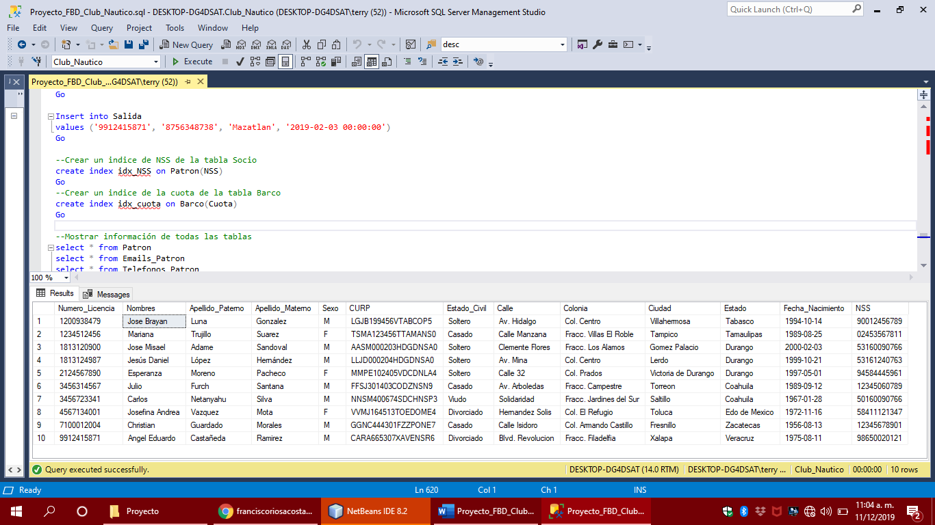

1FN: La tabla Patron está en 1FN porque solo contiene atributos atómicos
2FN: Se encuentra en 2FN porque está en 1FN y la llave de la tabla solo está compuesto de un atributo Numero_Licencia, por lo tanto, el resto de los atributos dependen totalmente de ella.
3FN: Los atributos Nombres, Apellido_Paterno, Apellido_Materno, Sexo, CURP, Estado_Civil, Calle, Colonoa, Ciudad, Estado, Fecha_Nacimiento, NSS sólo dependen de la llave primaria Numero_Licencia, entonces hay una dependencia total hacia ella, se concluye que está en 3FN.

Emails_Patron
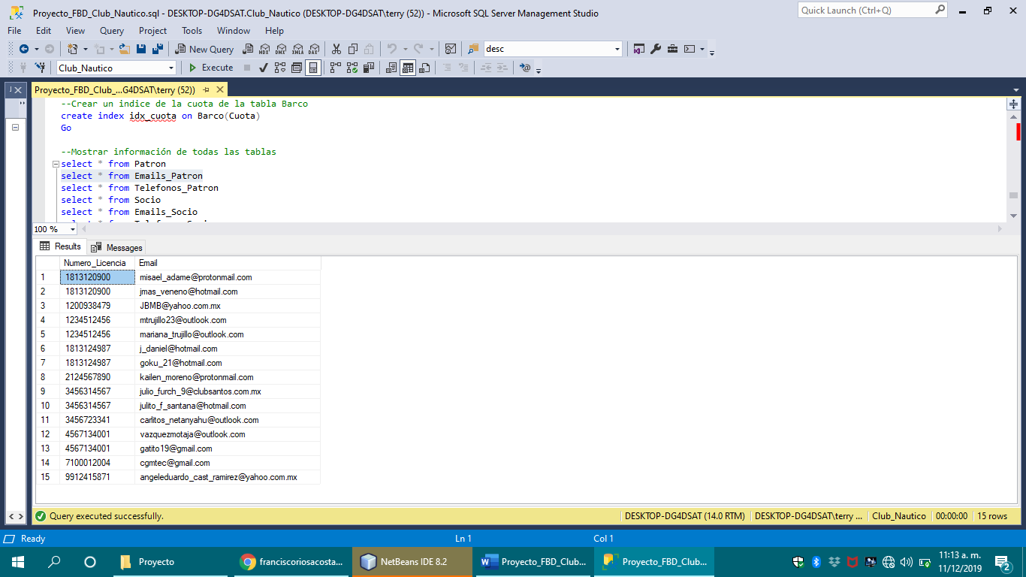
1FN: La tabla Emails_Patron está en 1FN porque sus atributos son atómicos
2FN: Esta tabla se encuentra en 2FN porque está en 1FN y el atributo no primo Numero_Licencia depende totalmente de la llave primaria Email

18
3FN: La tabla se encuentra en 3FN debido a que está en 2FN y el atributo no primo Numero_Licencia no presenta transitividad.

Telefonos_Patron
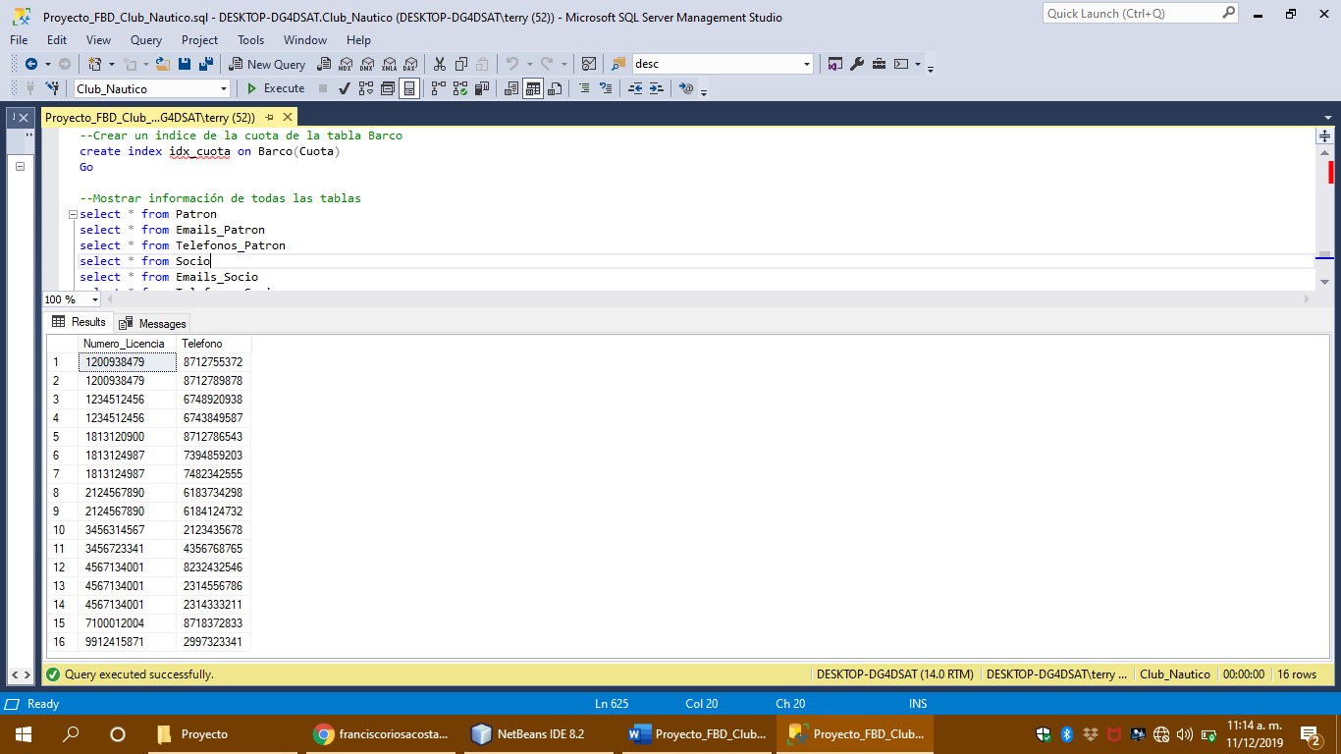
1FN: La tabla Telefonos_Patron está en 1FN porque sus atributos son atómicos
2FN: Esta tabla se encuentra en 2FN porque está en 1FN y el atributo no primo Numero_Licencia depende totalmente de la llave primaria Telefono.
3FN: Se concluye que la tabla está 3FN ya que está en 2FN y el atributo no primo Numero_Licencia no presenta transitividad.

Socio

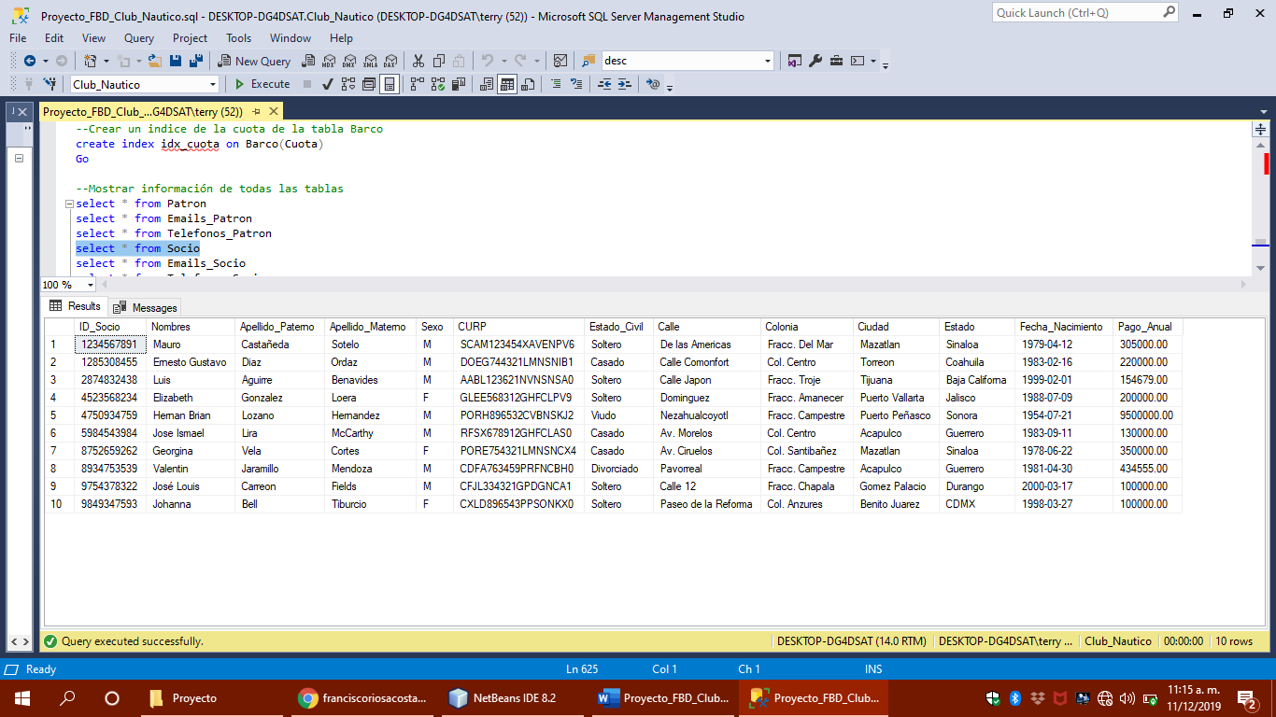
1FN: La tabla contiene únicamente valores atómicos (indivisibles), se concluye que está en 1FN

19
2FN: Se encuentra normalizada en 2FN debido a que los atributos no primos (Nombres, Apellido_Paterno, Apellido_Materno, Sexo, CURP, Estado_Civil, Calle, Colonia, Ciudad, Estado, Fecha_Nacimiento, Pago_Anual) dependen únicamente de la llave primaria ID_Socio.
3FN: Está en 3FN porque está en 2FN y no presenta transitividad en los atributos no primos (Nombres, Apellido_Paterno, Apellido_Materno, Sexo, CURP, Estado_Civil, Calle, Colonia, Ciudad, Estado, Fecha_Nacimiento, Pago_Anual) ya que están determinados únicamente por la llave ID_Socio.

Emails_Socio
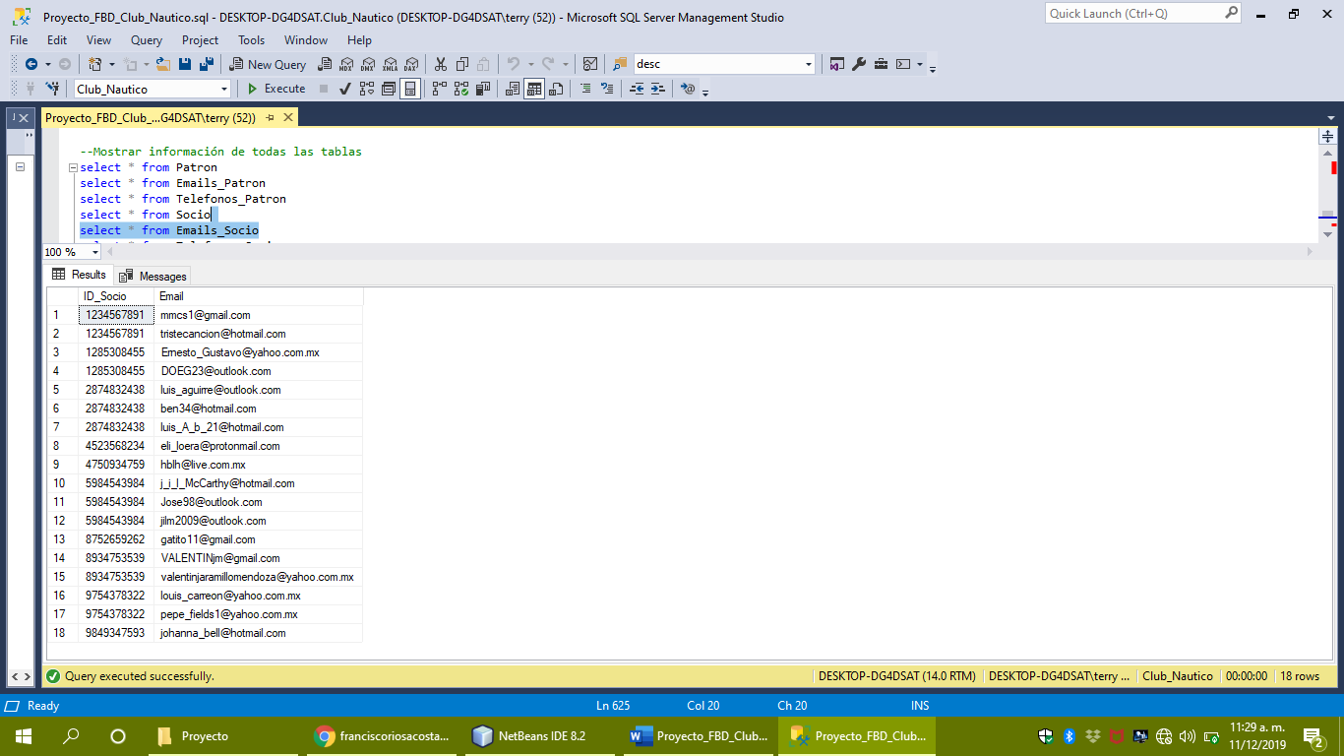
1FN: Se cumple esta forma porque ningún atributo tiene valores múltiples (atomicidad).
2FN: Se concluye que esta en 2FN porque el atributo no primo ID_Socio depende totalmente de la llave primaria Email.
3FN: No hay transitividad en el atributo no primo ID_Socio ya que está determinado únicamente por la llave primaria Telefono, entonces se dice que ya está en 3FN.

20
Telefonos_Socio
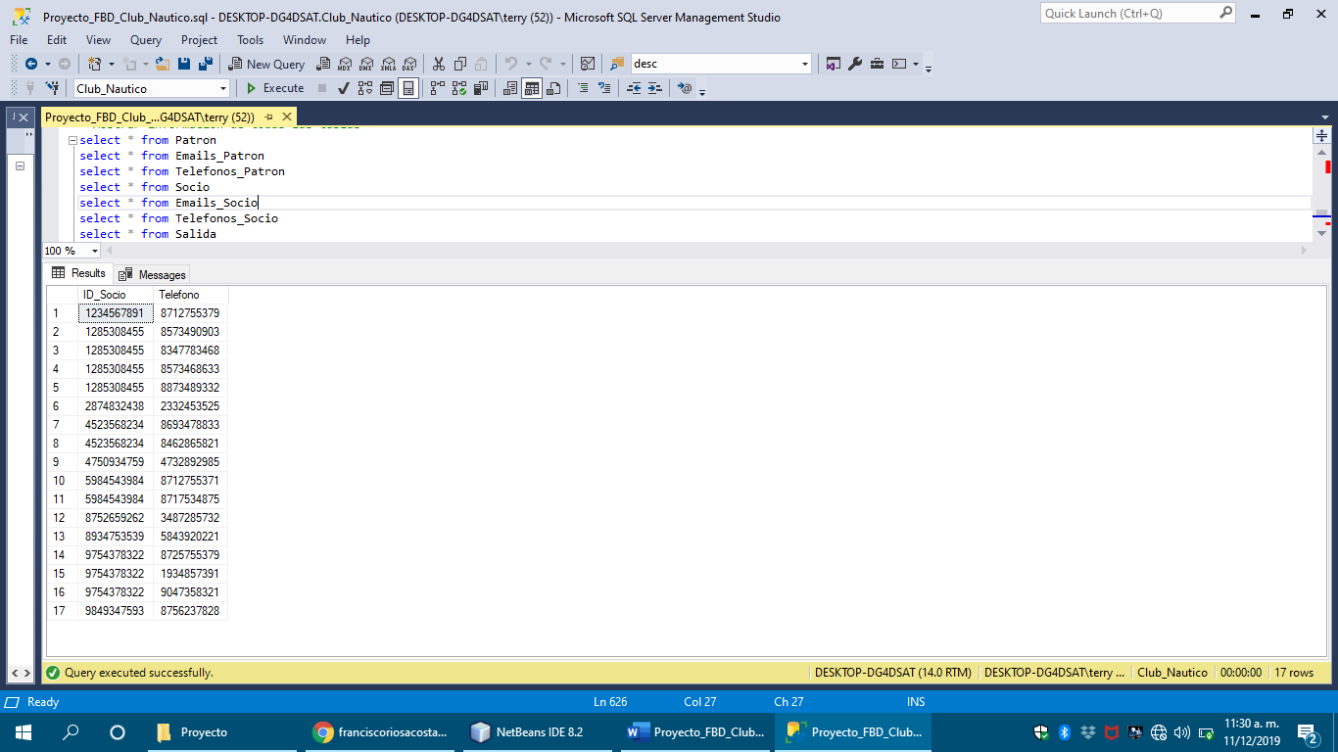
1FN: Se cumple esta forma porque ningún atributo tiene valores múltiples (atomicidad).
2FN: Se concluye que está en 2FN porque está en 1FN, y el atributo no primo ID_Socio depende totalmente de la llave primaria Email.
3FN: No hay transitividad en el atributo no primo ID_Socio, ya que está determinado únicamente por la llave primaria Telefono entonces se dice que ya está en 3FN.

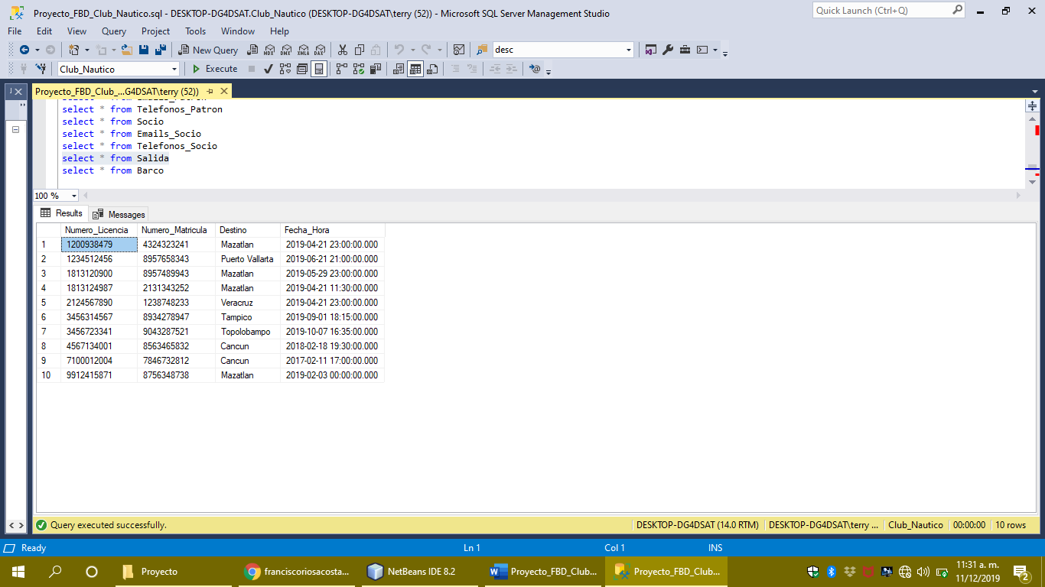
Salida

1FN: La tabla esta en 1FN ya que todos los valores son atómicos.
2FN: En esta tabla (que viene siendo una entidad débil) sus llaves (atributos primos) están compuestas por los atributos Numero_Licencia y Numero_Matricula, y los atributos no primos Destino y Fecha_Hora dependen totalmente de las llaves, por lo tanto, la tabla ya está en 2FN.

21
3FN: Esta en 3FN la tabla porque los atributos no primos Destino y Fecha_Hora no existe transitividad, es decir, que dependen funcionalmente de la llave primaria compuesta por los atributos Numero_Licencia y Numero_Matricula.

Barco
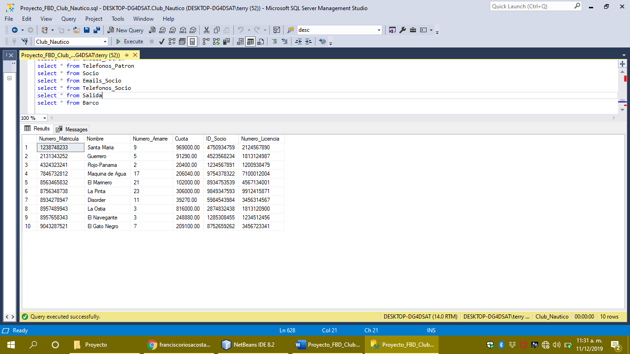

1FN: La tabla está en 1FN ya que todos los atributos solo contienen valores atómicos (valores incapaces de ser subdivididos)
2FN: En esta tabla los atributos no primos que son Nombre, Numero_Amarre y Cuota dependen totalmente de la llave primaria formada por los atributos primos Numero_Matricula, ID_Socio y Numero_Licencia, entonces se dice que la tabla se encuentra en 2FN.
3FN: La tabla está en 3FN porque no hay transitividad (en los atributos no primos Nombre, Numero_Amarre y Cuota, por ende, estos dependen funcionalmente de la llave primaria que se conforma de Numero_Matricula, ID_Socio, Numero_Licencia.

Resumen
En general, si se realizó correctamente el diagrama E-R y su respectivo modelo relacional, entonces las tablas están normalizadas hasta la 3FN prácticamente, en este caso se cumplió que todas las tablas están en 3FN, por lo tanto, la base de datos Club_Nautico está en 3FN.

22

